ТРЕНАЖНАЯ КАРТА

НА УЧЕБНОЕ МЕСТО: «Выполнение приемов «Ремень ОТПУСТИТЬ (ПОДТЯНУТЬ)»
Цель тренировки:
- Совершенствовать навыки юнармейцев в правильном выполнении строевых приемов с оружием: «Ремень ОТПУСТИТЬ (ПОДТЯНУТЬ)»;
- Проверить и оценить выполнение отработанных строевых приемов.
Время: 60 минут.
Место занятия: Строевой плац.
Материальное обеспечение:
- Стрелковое оружие (макет) на каждого обучаемого;
- Оборудование строевого плаца.

порядок проведения тренировки
№ п.п. | Действия руководителя тренировки | Действия обучаемых | Характерные  ошибки
1. | Строю подразделение в развернутый одношереножный строй, для этого подаю команду: «Отделение (расчет), в одну шеренгу – СТАНОВИСЬ».  Выхожу на середину строя и довожу, что ремень отпускается и подтягивается по команде и самостоятельно без команды, когда юнармейцу предстоит выполнять действия с оружием.  Для отпускания ремня автомата подается команда: «Ремень ОТПУСТИТЬ», для подтягивания ремня - «Ремень - ПОДТЯНУТЬ».  Образцово показываю порядок выполнения строевых приемов в целом. Для этого командую: «Показываю. Команду подаю сам себе. Смотрите», а затем подаю команду: «Ремень ОТПУСТИТЬ» и показываю порядок выполнения данного приема, находясь левым (правым) боком к строю. После того как прием будет выполнен, подаю команду «Ремень - ПОДТЯНУТЬ» и выполняю данный прием. Показ строевых приемов сопровождаю кратким пояснением.  В случае невозможности самому образцово показать порядок выполнения строевых приемов, вызываю для их показа наиболее подготовленного юнармейца. В этом случае он выполняет строевые приемы по моей команде. | Строятся на указанном мной месте (слева от меня) в одну шеренгу по штату (ранжиру).  Находясь в одношереножном строю, наблюдают за действиями руководителя тренировки (наиболее подготовленного юнармейца), запоминают команды и порядок выполнения элементов строевых приемов.
2. | Размыкаю подразделение на четыре шага, для чего подаю команду, например: «Отделение (расчет), вправо на четыре шага – Разом-КНИСЬ» и приступаю к тренировке строевых приемов в составе отделения.  Сначала подаю команду, например: «Отделение (расчет). Ремень - ОТПУСТИТЬ», после правильного его выполнение отрабатываю с подразделением следующий прием, для чего подаю команду, например: «Отделение (расчет). Ремень ПОДТЯНУТЬ».  Во время тренировки перехожу от одного юнармейца к другому, проверяю правильность их действий и исправляю допущенные ими ошибки.  Оцениваю выполнение отработанных строевых приемов и заполняю карточку контроля.  По команде руководителя тренировки приступаю к отработке следующего вопроса тренировки. | Размыкаются на указанное количество шагов.  Обучаемые выполняют команды, и производят действия:  По предварительной команде: «Ремень»:  - подают правую руку по ремню несколько вверх, снимают автомат с плеча и, подхватив его левой рукой за цевье и ствольную накладку, держат перед собой вертикально магазином влево, дульным срезом на высоте подбородка;  - берут правой рукой за цевье и ствольную накладку выше левой кисти;  - левую руку опускают к левому бедру, а правую с автоматом – к правому бедру.  По исполнительной команде: «Отпустить (Подтянуть)»:  - делают пол-оборота направо и одновременно отставляют левую ногу на один шаг влево так, чтобы ступени обеих ног были параллельны;  - наклонившись вперед, одновременно упирают оружие прикладом в ступню левой ноги, ствол ложат на изгиб правого локтя, ноги в коленях не сгибают; удерживая правой рукой пряжку ремня, левой рукой отпускают (подтягивают) ремень;  - делают пол-оборота налево и приставляют левую ногу к правой, автомат держат в правой руке у бедра;  - автомат закидывают за правое плечо в положение «на ремень», а левую руку отпускают к бедру и самостоятельно принимают строевую стойку. | При выполнении строевого приема допущены ошибки:  - при выполнении предварительной команды дульный срез автомата находится не на высоте подбородка;  - сделано больше (меньше) чем пол-оборота направо;  - ступни ног не параллельны после выполнения пол-оборота направо;  - при наклоне ноги согнуты в коленях;  - после выполнения приема не принята строевая стойка с оружием.

Разучивание строевого приема по разделениям
Для опускания и подтягивания ремня по разделениям на семь счетов подается команда: «Ремень – отпустить (подтянуть: делай – РАЗ, делай – ДВА, делай – ТРИ и т.д.)».
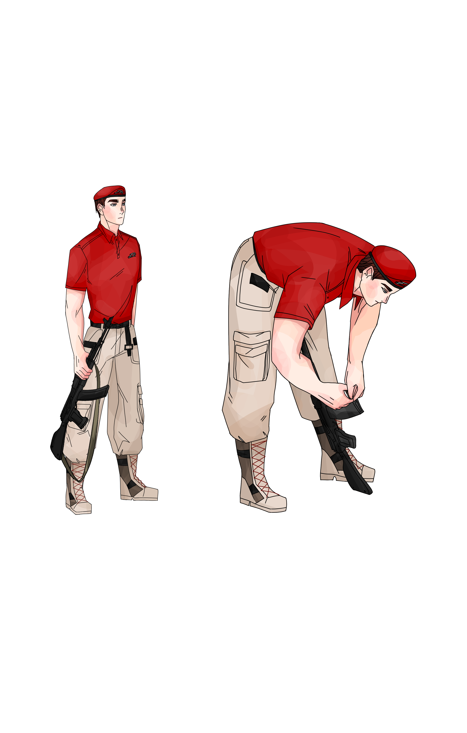
Отпускание (подтягивание)
ремня:
а – шаг влево; б – наклониться и отпустить (подтянуть) ремень
По счету «делай – РАЗ» подать правую руку по ремень несколько вверх, снять автомат с плеча и, подхватив его левой рукой за цевье и ствольную накладку держать перед собой вертикально магазином влево, дульным срезом на высоте подбородка. По счету «делай – ДВА» взять правой рукой за цевье и ствольную накладку выше левой кисти. По счету вделай – «ТРИ» левую руку опустить к левому бедру, а правую с автоматом – к правому бедру. По счету «делай – ЧЕТЫРЕ» сделать пол-оборота направо и одновременно отставить левую ногу на один шаг влево так, чтобы ступени обеих ног были параллельны (рис. а). По счету «делай – ПЯТЬ», наклонившись вперед, одновременно упереть оружие прикладом в ступню левой ноги, ствол положить на изгиб правого локтя, ноги в коленях не сгибать; удерживая правой рукой пряжку ремня, левой рукой отпустить (подтянуть) ремень (рис. б). По счету «делай – ШЕСТЬ» сделать пол-оборота налево и приставить левую ногу к правой, автомат держать в правой руке у бедра. По счету «делай – СЕМЬ» автомат закинуть за правое плечо в положение «на ремень», а левую руку отпустить к бедру и самостоятельно принять строевую стойку.

